Муниципальное дошкольное образовательное автономное учреждение
«Детский сад № 221 «Сказка» комбинированного вида г. Орск»

Конспект
организованной образовательной деятельности
по ознакомлению с миром природы
в подготовительной группе
КН №12 «Почемучки»
«Удивительный мир животных»

Воспитатель: Швырева Н.П.
Высшая кв. категория
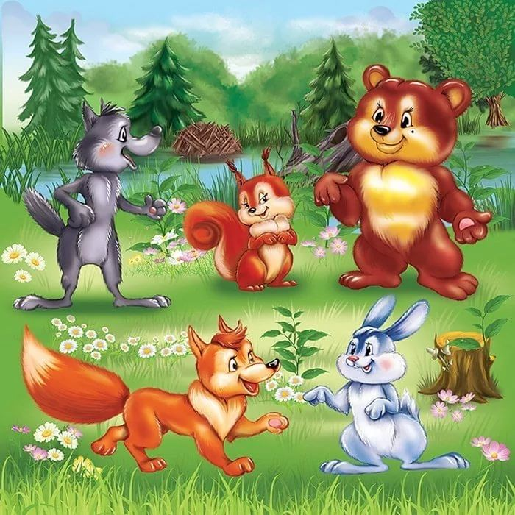

Орск, 2024
Конспект организованной образовательной деятельности
по ознакомлению с миром природы
в подготовительной группе КН №12 «Почемучки»

Воспитатель: Швырева Н.П.
Высшая кв. категория
- Организационно методическая информация
Тема образовательной деятельности: «Удивительный мир животных»
Реализация содержания программы в образовательных областях: «Познавательное развитие», «Социально-коммуникативное», «Речевое развитие», «Физическое развитие».
Доминирующая область: «Познавательное развитие»
Виды детской деятельности: игровая, познавательная, коммуникативная, двигательная.
Общепедагогические методы и приемы:
Игровая мотивационная ситуация
Ситуативный разговор
Рассказ, пояснение, объяснение, рассуждение
Практический показ способов действия
Занимательная ситуация
Самоанализ собственной деятельности
Цель (взрослая): расширить представления детей о диких животных, живущих в наших лесах.
Основные задачи:
Образовательные задачи: | Планируемые результаты:
Познакомить детей с жизнью древних людей, приручением первого животного человеком;  Продолжать знакомить детей с дикими животными;  Расширять представления об особенностях приспособления животных к окружающей среде;  Учить детей узнавать животных по описанию. | Дети знакомы с жизнью древних людей, приручением первого животного человеком;  Знают диких животных;  Расширены представления об особенностях приспособления животных к окружающей среде;  Умеют узнавать животных по описанию.
Развивающие задачи: | Планируемые результаты:
Развивать зрительный, двигательно-кинестический и слуховой анализатор.  Расширять двигательные навыки.  Развивать умения ставить цель, разрабатывать план действий.  Развивать познавательный интерес, логическое мышление, внимание, память.  Развивать мыслительные операции: анализ, синтез, сравнение, обобщение, систематизация, классификация. | Развит зрительный, двигательно-кинестический и слуховой анализатор.  Владеют двигательными навыками.  Умеют ставить цель, разрабатывать план действий.  Развит познавательный интерес, логическое мышление, внимание, память.  Развиты мыслительные операции: анализ, синтез, сравнение, обобщение, систематизация, классификация.
Воспитательные задачи: | Планируемые результаты:
Воспитывать активность, самостоятельность, инициативность, ответственность.  Воспитывать положительные нравственные качества: доброту, отзывчивость, желание помочь. | Дети активны, самостоятельны, инициативны, ответственны.  Сформированы нравственные качества: доброту, отзывчивость, желание помочь.

Организация среды для проведения занятия (образовательной деятельности): Массажные коврики для «лесной тропинки». Дидактическая игра «Назови предка животного». Карточки : Кролик – заяц, Собака – волк, Свинья – кабан, Кошка – рысь, Баран – дикий баран, Слон – мамонт. Мяч. Иллюстрации с белыми медведями и их местом обитания. Карточки с зайцем, медведем, волком, лисой, белкой.

Ход образовательной деятельности
- Введение в тему, мотивация (создание игровой проблемной ситуации)
слайд | содержание | примечание
1. | Воспитатель: Доброе утро, ребята!  Встанем весело в кружок,  Руку дай свою дружок,  Мы на стульчики пойдём,  И занятие начнём.  Ребята, отгадайте загадку:  Они бывают дикими,  живут в лесу дремучем,  Домашними бывают и  людям помогают.  Кто они такие? (Животные)  Воспитатель: Правильно, это животные. Ребята, сегодня я предлагаю Вам отправимся в необычное путешествие, во время которого мы узнаем много-много нового и интересного. Готовы? Тогда отправляемся. | Минутка приветствия.  Дети отгадывают загадку о животных  Ходьба по «лесной тропинке», проходят по мостику через речку (Проходят по массажным коврикам).
- Основная часть. Актуализация знаний, затруднение в игровой ситуации.
2. | Воспитатель: Вот мы и оказались с Вами в лесу. И сегодня мы будем говорить о животных. Вы знаете о том, что домашние животные не всегда были домашними? (Ответы детей: животные все раньше были дикими).  Воспитатель: Давайте отправимся с вами в прошлое и узнаем, как это происходило, как дикие животные превратились в домашних.  Из-за вмешательства человека в жизнь диких животных, одни стали домашними, а часть - осталась дикими.  Просмотр презентации «Как дикие животные стали домашними» | Воспитатель предлагает детям отправиться в прошлое, узнать как происходило одомашнивание диких животных.  Просмотр презентации «Как дикие животные стали домашними»
3. | Дидактическая игра «Назови предка животного».  Воспитатель: Посмотрите, перед Вами на столе лежат разные карточки с животными. Ваша задача соотнести картинки животных с их дикими предками. Карточки :  Кролик – заяц,  Собака – волк,  Свинья – кабан,  Кошка – рысь,  Баран – дикий баран,  Слон – мамонт.  Молодцы, вы отлично справились, называя предков домашних животных. | Дидактическая игра «Назови предка животного».
4. | Беседа об особенностях животных.  - Скажите, какие части тела есть у животных? (Ответы детей: туловище, голова, хват, ноги)  - Для животного очень важно, чем покрыто их тело. Почему? (Ответы детей: чтобы не замерзнуть, когда холодно, а в жару не перегреться).  - Скажите, все ли животные питаются одинаково? (Ответ детей: нет).  - Какие животные и как используют свои рога, копыта, когти? (Ответы детей: когти помогают животным взбираться на деревья).  Ребята, а давайте мы с вами сейчас, отправимся в путешествие к Хомке. | Беседа с детьми об особенностях тела диких животных, внешний вид, для чего необходимы животным эти особенности.
Физминутка «Хомка, Хомка, хомячок»
5. | Хомка, Хомка, хомячок, полосатенький бочок (трут бока руками)  Хомка раненько встает, (потягиваются)  Щечки моет (тереть щеки руками)  Лапки трет (движения мытья рук)  Подметает Хомка хатку (метут воображаемыми метлами)  И выходит на зарядку (маршируют)  Раз (руки вперед)  Два (руки вверх)  Три (руки в стороны)  Четыре, пять (трясут кистями рук)  Хомка хочет сильным стать. (руки согнуты к плечам, кисти сжаты в кулаки, мускулы рук напряжены, как у силачей). | Физминутка «Хомка, Хомка, хомячок»
- Основная часть:
6. | Игра с мячом «Где кто живет?»  Воспитатель: Ребята, одни животные привыкли жить в лесу, степи, пустыне – это все является дикой природой. А для других, домашних животных – жилье рядом с человеком. Жилье любого животного – и домашнего и дикого носит свое название. Сейчас я буду кидать каждому мяч, и называть животное, Ваша задача назвать его жилище.  Список животных:  Волк – в логове,  Белка – в дупле,  Лиса – в норе,  Заяц – под кустом  Медведь – в берлоге.  Воспитатель: Молодцы, ребята, вы хорошо знаете, где живут домашние и дикие животные.  Ребята, а вы знали, почему белые медведи не живут в лесу? | Дидактическая игра с мячом «Где кто живет»  Закреплять знания о том, где живут дикие животные.
7. | Отрывок: Белые медведи приспособлены к жизни в суровых северных условиях: у них густая, теплая шерсть, в том числе и на подошвах лап, – она спасает их от мороза; белая маскировочная окраска шерсти делает их незаметными в снегах; они умеют хорошо нырять и плавать, затаиваться, тихо подкрадываться к добыче; сильные лапы с острыми когтями, крепкие острые зубы помогают поедать ее. Белый медведь занесен в Красную книгу находится под охраной государства. | Зачитывание небольшого отрывка о белых медведях из книги «Экология в картинках».  Обсуждение отрывка с детьми
8. | Дидактическая игра «Узнай зверя по описанию».  Воспитатель: Сейчас я буду называть Вам прилагательные, которые описывают животного, а Вы называете его:  - Трусливый, длинноухий, серый или белый. (Заяц)  - Бурый, косолапый, неуклюжий. (Медведь)  - Серый, злой, голодный. (Волк)  - Хитрая, рыжая, ловкая. (Лиса)  - Проворная, запасливая, рыжая или серая. (Белка) | Дидактическая игра «Узнай зверя по описанию».
9. | Воспитатель: Нам пора ребята возвращаться в детский сад. Давайте пройдем по нашей тропе. | Ходьба по «лесной тропинке», проходят по мостику через речку (Проходят по массажным коврикам).
- Заключительная часть. Рефлексия
10. | Воспитатель: Вот наше занятие и подошло к концу. Мы сегодня много всего с вами узнали, вы большие молодцы. О ком и о чём мы сегодня говорили? А что мы делали? О чём Вы не слышали раньше, а сегодня узнали? Что Вам больше всего понравилось на занятии? Никогда не обижайте животных, а наоборот – берегите их и охраняйте природу! Спасибо ребята. До свидания! | Воспитатель проводит рефлексию. Дети сообщают о выполнении детской цели и объясняют, благодаря чему они выполнили ту цель.

